ЗАТВЕРДЖЕНО
розпорядженням Кабінету Міністрів України
від 16 травня 2018 р. № 329-р
ЗМІНИ,
що вносяться до перспективного плану формування
територій громад Чернігівської області
1. Графічну частину (карта Чернігівської області) викласти в такій редакції:
“ | 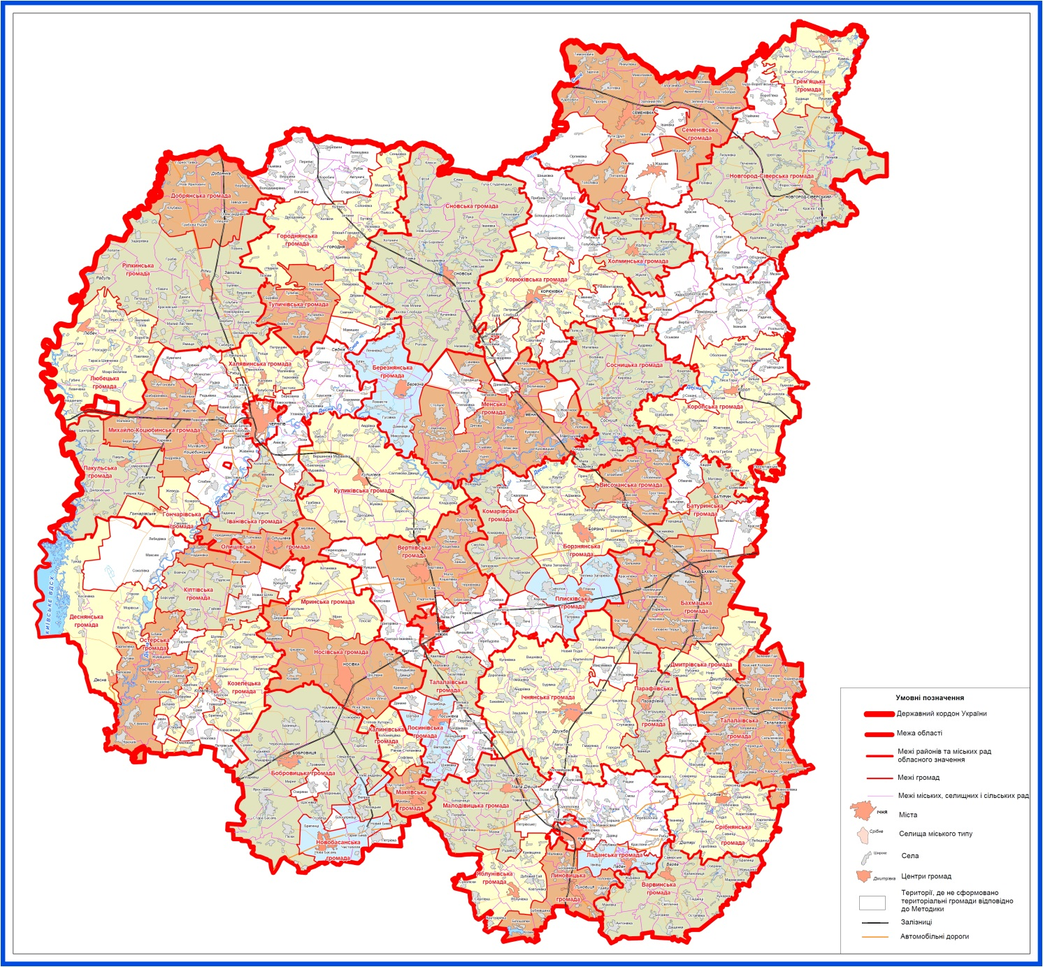 | ”.

2. У переліку спроможних територіальних громад Чернігівської області:
1) у графі “Назви територіальних громад, що входять до складу спроможної територіальної громади”:
у позиції “Ічнянська 7421710100 м. Ічня” графу викласти в такій редакції:
“Ічнянська
Андріївська
Бакаївська
Більмачівська
Будянська
Бурімська
Гмирянська
Городнянська
Гужівська
Дорогинська
Заудайська
Івангородська
Іржавецька
Крупичпільська
Монастирищенська
Ольшанська
Припутнівська
Сезьківська
Ступаківська
Хаєнківська
Щурівська”;
у позиції “Вертіївська 7423381901 с. Вертіївка” графу викласти в такій редакції:
“Вертіївська
Березанська
Великокошелівська
Дуболугівська
Заньківська
Малокошелівська
Черняхівська”;
у позиції “Носівська 7423810100 м. Носівка” графу викласти в такій редакції:
“Носівська
Володьководівицька
Держанівська
Іржавецька
Козарівська
Тертишницька”;
у позиції “Семенівська 7424710100 м. Семенівка” графу викласти в такій редакції:
“Семенівська
Архипівська
Галаганівська
Карповицька
Костобобрівська
Машівська
Миколаївська
Олександрівська
Погорільська
Старогутківська
Тимоновицька
Хотіївська
Чорнорізька
Янжулівська”;
2) виключити таку позицію:
“Жадівська | 7424781501 | с. Жадове | Жадівська  Машівська  Погорільська  Старогутківська | Семенівський район”.

